«Казачьи забавы»
Цель: создание условий для формирования командного духа и сплочённости коллектива детей, организации интересного досуга.
Задачи:
-познакомить с некоторыми забавами казачат Дона;
-развивать творческие и спортивные способности;
-формировать ценные военно-прикладные навыки и умения;
-воспитывать интерес к изучению истории родного края, бережное и уважительное отношение к памяти предков, настоящему и будущему родного края, своего народа.
Оборудование: шашки, папахи, кони, мячи, кегли, стулья, кастрюли, половники, рыбки
Ход занятия:
Учитель:
Любимый край степной...
Любимый край Донской
И луг цветущий здесь весной...
И степь Донская что всегда со мной
И вся вот эта красота ...
Казачья Родина моя!
. Неоглядные равнины, холмистые
края, бескрайние степи чаруют своей первозданной красотой.
Край Донской - край поэтических преданий, край песенный и сказочный,
земля сильных, гордых и в тоже время очень добрых и открытых людей
1Ученик:
Средь донских степных полей
И кубанских ковылей,
Где Кубань и Дон текут
Казаки давно живут.
2Ученик:
Гордый и лихой народ
Заслужил себе почет:
Храбрость, мужество, отвагу
На своих плечах несет.
3Ученик:
Честью с детства дорожат,
Любят холить жеребят,
Из лозы корзины вьют,
Песни звонкие поют.
4Ученик:
Память предков охраняют,
Веру в Бога почитают,
И обычаи свои
Сохраняют на Руси.
5Ученик:
Уж такой у них обычай.
И готов любой казак
За Россию постоять!
Учитель:
Могучая сила казака не может появиться ниоткуда, надо еѐ постоянно тренировать и воспитывать. Казачьего сына ещё в трёх летнем возрасте отец сажал на коня, приговаривал: «Раб Божий Михаил растёт казаком, хорошо держится в седле, избегнет пули и болезней». Готовясь к военной службе, казачонок осваивал искусство верховой езды, учился обращаться с оружием. Казаки воспитывали в сыновьях верность своему делу, твёрдость слова. У казаков, как и любого другого народа, были свои традиции в играх. В этом также проявлялся их образ жизни, связанный с условиями хозяйствования и жизненным укладом.
Учитель: Сегодня мы с вами проведем небольшие соревнования и посмотрим кто же окажется самым проворным, дружным и спортивным.
На спортивную площадку,
Приглашаем вас сейчас!
Праздник спорта и здоровья, казачьи забавы
Начинаем мы для вас
В некотором царстве, в некотором государстве, на земле Донской собрались, добры молодцы – казаки богатырской силы и ловкости.
Люди славные, люди дивные,
Достойные дети своих отцов.
Начинаем сейчас спортивное
Состязание молодцов.
-Дети казаков учились скакать на коне, быстро бегать, размахивать деревянной шашкой, плавать. Вот первая игра-соревнование
1. «Казачья верста»
-Мчится казак, словно ветер по полю.
Легкие ноги и крепкая воля.
Дети на палках-скакалках должны объехать все препятствия, не сбив ни одной стойки.
(Подведение итогов)
Учитель:
Главное призвание казака –быть военным. Каждый казак имел верховую лошадь. Казак без коня, что солдат без ружья.
2. «Ловкий казак». Усложним задание. Теперь каждый участник должен не только проскакать на своём коне до стула и обратно, но и держать в руках шашку и надеть папаху - настоящие символы казачьей удали. Вы должны надеть на следующего игрока папаху и передать ему саблю.
3 .«Верховая езда».
Первый участник с седоком сзади скачет к стульчику –коню, седок «седлает» другого коня –прыгая на стульчик и оставаясь на нем, пока его не заберет следующий игрок. Победа за самыми быстрыми наездниками.
(Подведение итогов)
4. «Меткий стрелок»
Каждый казак должен быть метким.
Казак на стрельбище идет
И на прицел еѐ берет
Чтоб конкурента победить
В «десятку» должен угодить
-Но стрелять мы будем не из пистолета и не по мишени. Лучше мы
попробуем выбить с обруча маленький мяч, но не руками, а большим
мячиком, который нужно метнуть в этот мяч. Кто больше выбьет мячей, тот
и победитель в этой игре. Сколько раз попали, столько очков и набрали.
(Подведение итогов)
Учитель: Наши мальчики соревнуются и соревнуются. Теперь они отдохнут, а соревноваться будут девочки. Они выстраиваются в две колонны. Необходимо подбежать к стулу, взять с него платок, повязать его на голову, сесть на стул, сказать «Я – Маруся», снять платок, положить его на место и вернуться к своей команде, передав эстафету. Побеждает колонна, которая первая закончит соревнования.
5. Конкурс «Перенеси ядро»
конкурс «Перенеси ядро» заключается в том, чтобы два участника, повернувшись лицом друг к другу, пронесли и не уронили мяч, то есть «ядро» до стула и обратно. Кто быстрее справится с заданием и не выронит мяч, тот и победил.
Учитель: Ребята, казаки любят устраивать различные соревнования с шашками, на которых показывают свое мастерство. И мы тоже с вами сейчас проведем конкурс с шашками.
6. Конкурс с шашками
(шашки по кругу раскладывают на пол, казачата становятся возле них. Под музыку дети скачут, когда музыка «замолкает» дети останавливаются и поднимают шашки вверх. Кому шашка не достается, тот садится на место).
Учитель: Молодцы ребята! Издавна Тихий Дон богат не только обычаями, но и рыбой. Самым популярным блюдом была уха.
7. «ВАРИМ УХУ»
(Участники делятся на 2 команды. У каждого играющего в руках рыбка, у последних игроков в команде — ложка. На расстоянии от команд стоят кастрюли. Под музыку дети по очереди подбегают к плите, кладут в кастрюлю рыбку и возвращаются к своей команде. Последний участник мешает в кастрюле ложкой и поднимает ее вверх. Дети кричат: «Уха готова!» Побеждает команда, первой выполнившая задание.)
Учитель:
Дорогие дети –все мы живем на Дону. Донская земля -многонациональна, но коренные жители –казаки. Казак – это надежная сила Родины во все времена. Смелость, отвага, чувство товарищества, выносливость, ловкость –все эти качества воспитывались у казаков с детства. И сегодня мы увидели, какова смена растет у нас казаков.
Ведущий:
«Казачьи забавы всем на славу!
Нам жить без них никак нельзя
Мы говорим вам до свидания,
До новых праздников, друзья!

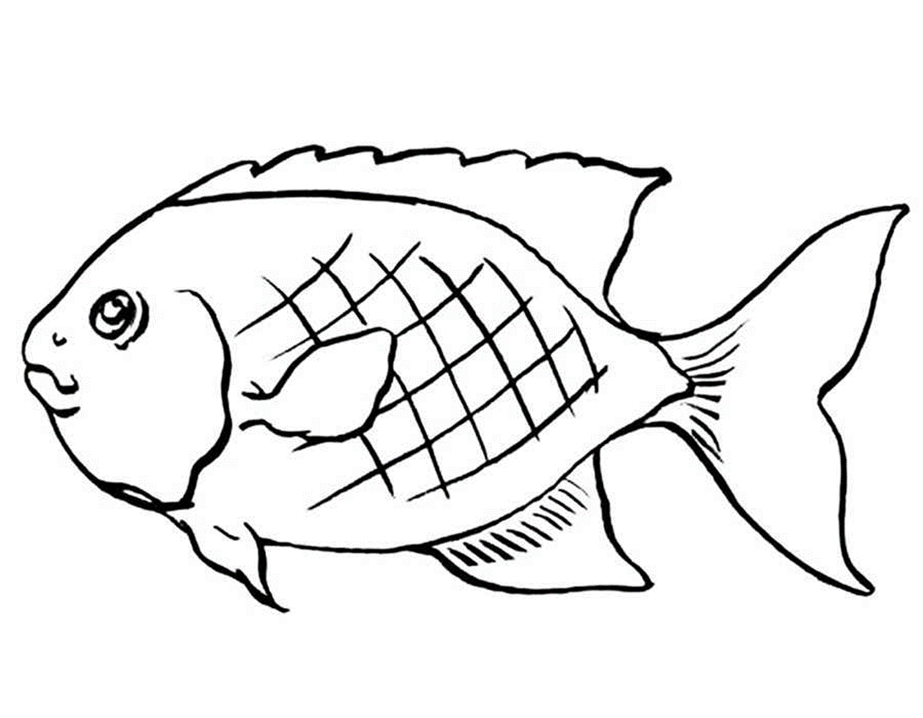
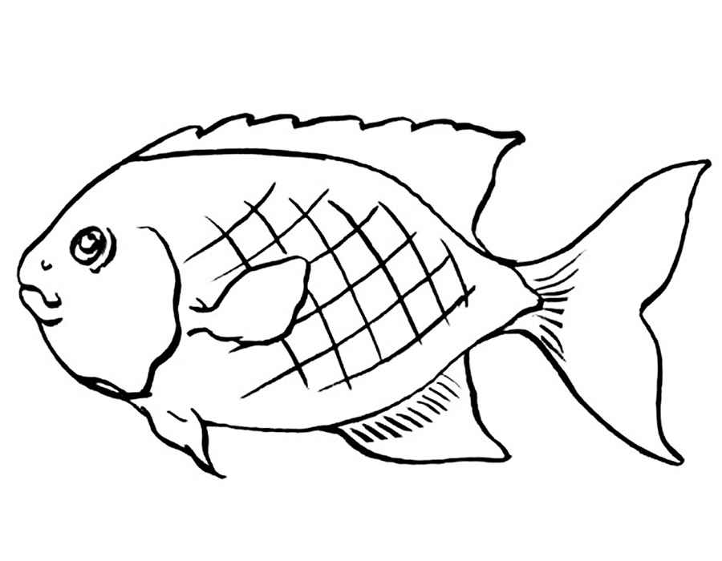
1Ученик:
Средь донских степных полей
И кубанских ковылей,
Где Кубань и Дон текут
Казаки давно живут.
2Ученик:
Гордый и лихой народ
Заслужил себе почет:
Храбрость, мужество, отвагу
На своих плечах несет.
3Ученик:
Честью с детства дорожат,
Любят холить жеребят,
Из лозы корзины вьют,
Песни звонкие поют.
4Ученик:
Память предков охраняют,
Веру в Бога почитают,
И обычаи свои
Сохраняют на Руси.
5Ученик:
Уж такой у них обычай.
И готов любой казак
За Россию постоять!

НАХАЛЁНОК
КАЗАЧАТА
ДРУЖИНА
ВАТАГА

